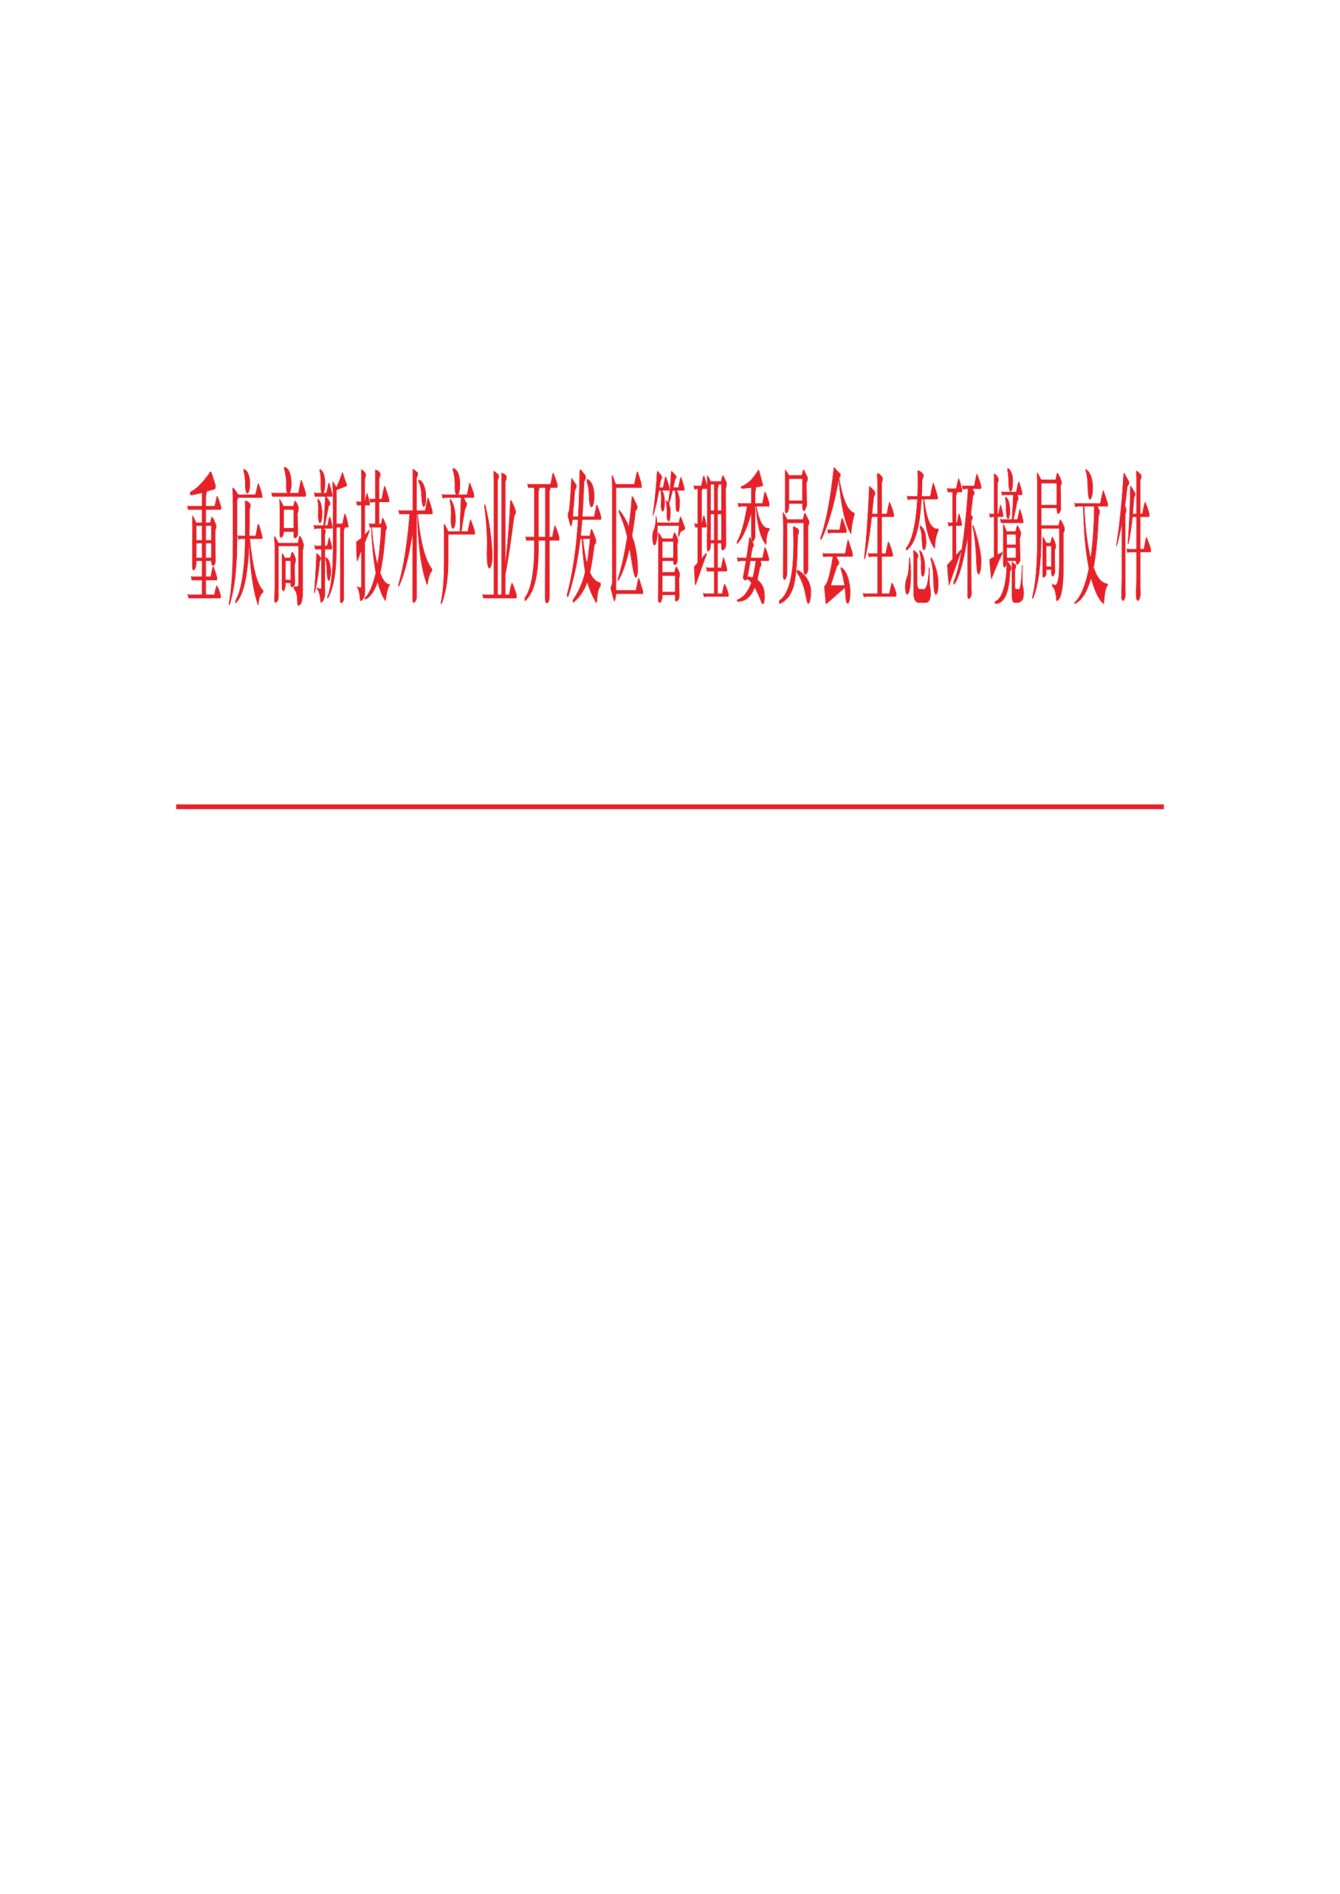

渝高新水许可〔2026〕11号

重庆高新区生态环境局
关于西部（重庆）科学城白市驿至含谷片区排水防涝设施建设工程洪水影响评价
准予行政许可的决定

重庆高新开发建设投资集团有限公司：
你单位报送的西部（重庆）科学城白市驿至含谷片区排水防涝设施建设工程（项目编号：2411-500356-04-05-765507）洪水影响评价行政许可申请收悉，我局组织专家对《西部（重庆）科学城白市驿至含谷片区排水防涝设施建设工程洪水影响评价报告（送审稿）》进行了审查。根据河道管理有关法律法规和专家评审意见，现就该工程洪水影响评价作出准予行政许可决定。
一、原则同意项目工程评价防洪标准为100年一遇。
二、原则同意涉河建设方案的洪水影响评价结论。
本工程涉及河流为梁滩河、磨刀溪、钟家园河、白龙沟。
工程涉河建筑物共计6处。其中5处（涉河点1～涉河点5）为新建雨、污水管和雨水入河排水口，1处（涉河点6）为涵洞改桥。
其中涉河点1（清安储能点位）新建雨水管长11m，新建雨水井1座，雨水入河排水口长1.47m。涉河点2（龙华路铁路桥点位）新建雨水管长79m，雨水井2座，雨水入河排水口长3.18m。涉河点3（钟家沟点位）新建污水管长272.6m，检查井13座。涉河点4（泰康医院点位）新建雨水管长2.5m，雨水入河排水口长3.51m。涉河点5（骨科医院以北点位）新建雨水入河排水口护砌至河底。涉河点6（战训基地点位）拆除现状3.0×1.8m道路涵洞，在涵洞原址新建吊装钢板梁车行桥。桥梁全长13.1m，跨径为11.5m，路幅宽度为8.0m。
三、本工程施工期需保证河道行洪通畅，严禁阻断原天然河道水流，切实做好施工期施工导流工作。
四、施工期应安排在枯水期进行，并做好详细施工组织设计。
五、有关要求
（一）项目法人应妥善处理好第三方合法水事权益。
（二）工程开工前，项目法人要将施工方案报送高新区建设局。由高新区建设局进行施工监督管理，并服从防汛指挥部门的统一指挥。项目法人要充分重视河道保护工作，严禁向河道内倾倒弃土弃渣，施工完工后应及时拆除施工设施，清除弃渣等阻碍物，确保行洪安全。
（三）工程开工后，项目法人要及时将施工放样资料报送我局，我局将对工程控制坐标在内的涉河事项进行核查。
（四）工程竣工后，项目法人应报告我局，我局根据涉河事项复核报告参与其项目主管部门组织的综合验收。工程验收合格后方可启用。
（五）本行政许可决定有效期为3年，自签发之日起计算。期满后，若该工程未开工建设，本行政许可决定自行失效；若要继续建设，应重新履行行政许可手续。工程建设过程中涉河建设方案有较大变更的，也应按规定重新办理许可手续。
（六）项目法人应严格按照报告及批复的内容和要求实施。

附件：1. 西部（重庆）科学城白市驿至含谷片区排水防涝设施建设工程洪水影响评价报告专家评审意见
- 控制点坐标表

重庆高新区生态环境局
2026年7月2日
附件1
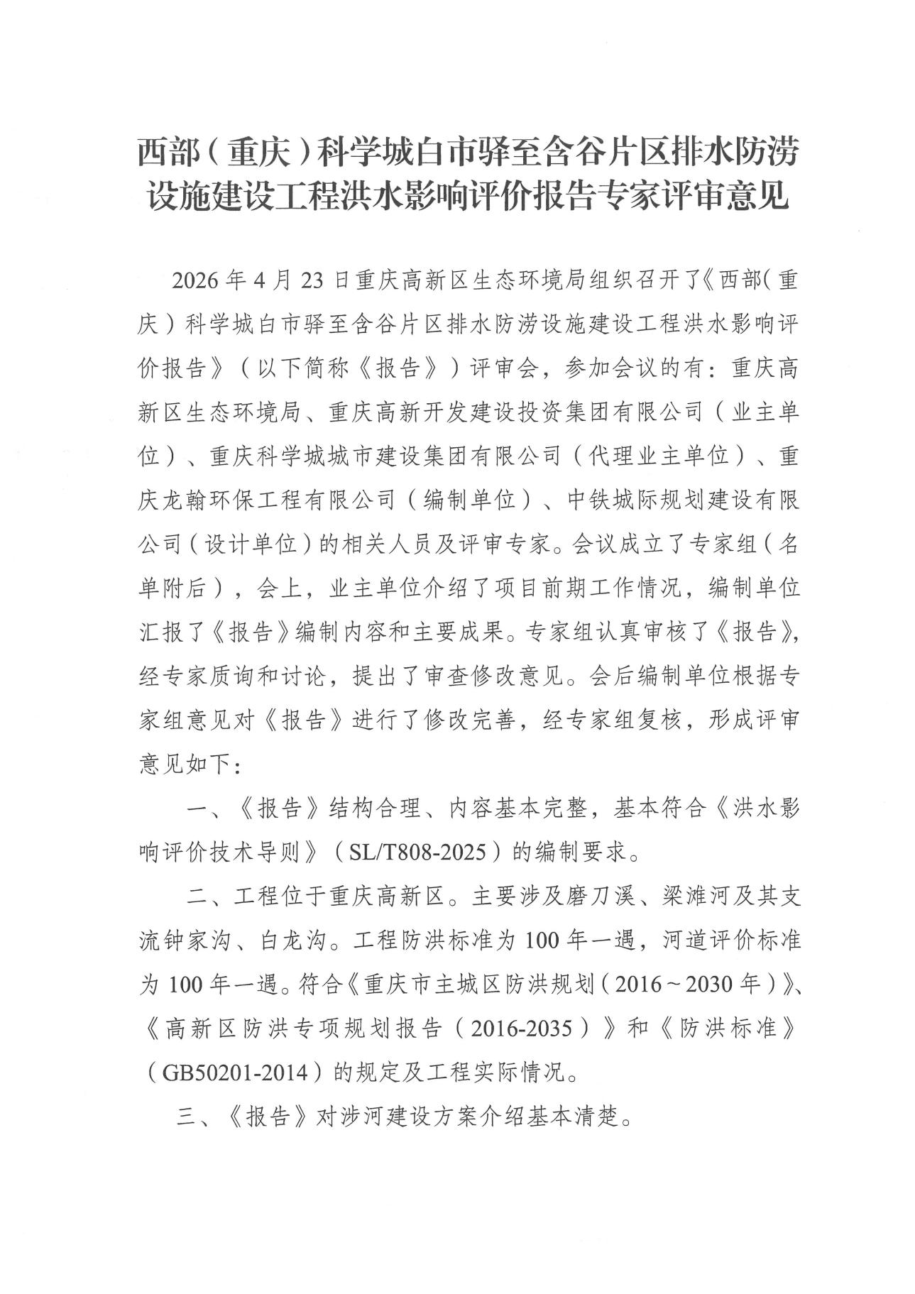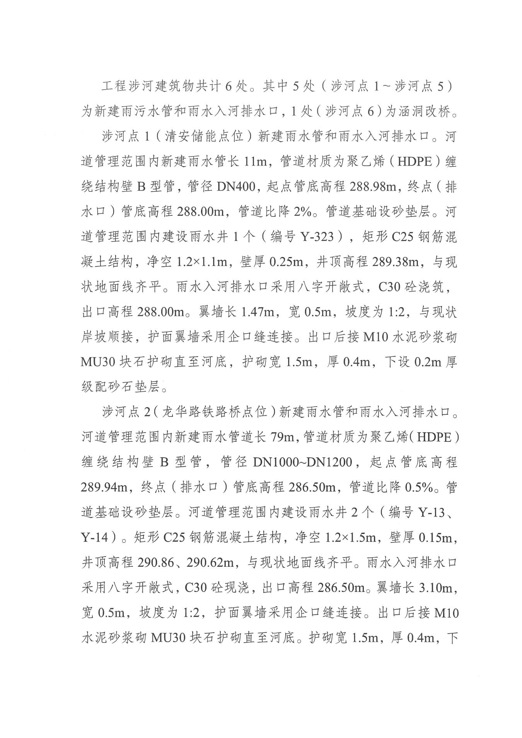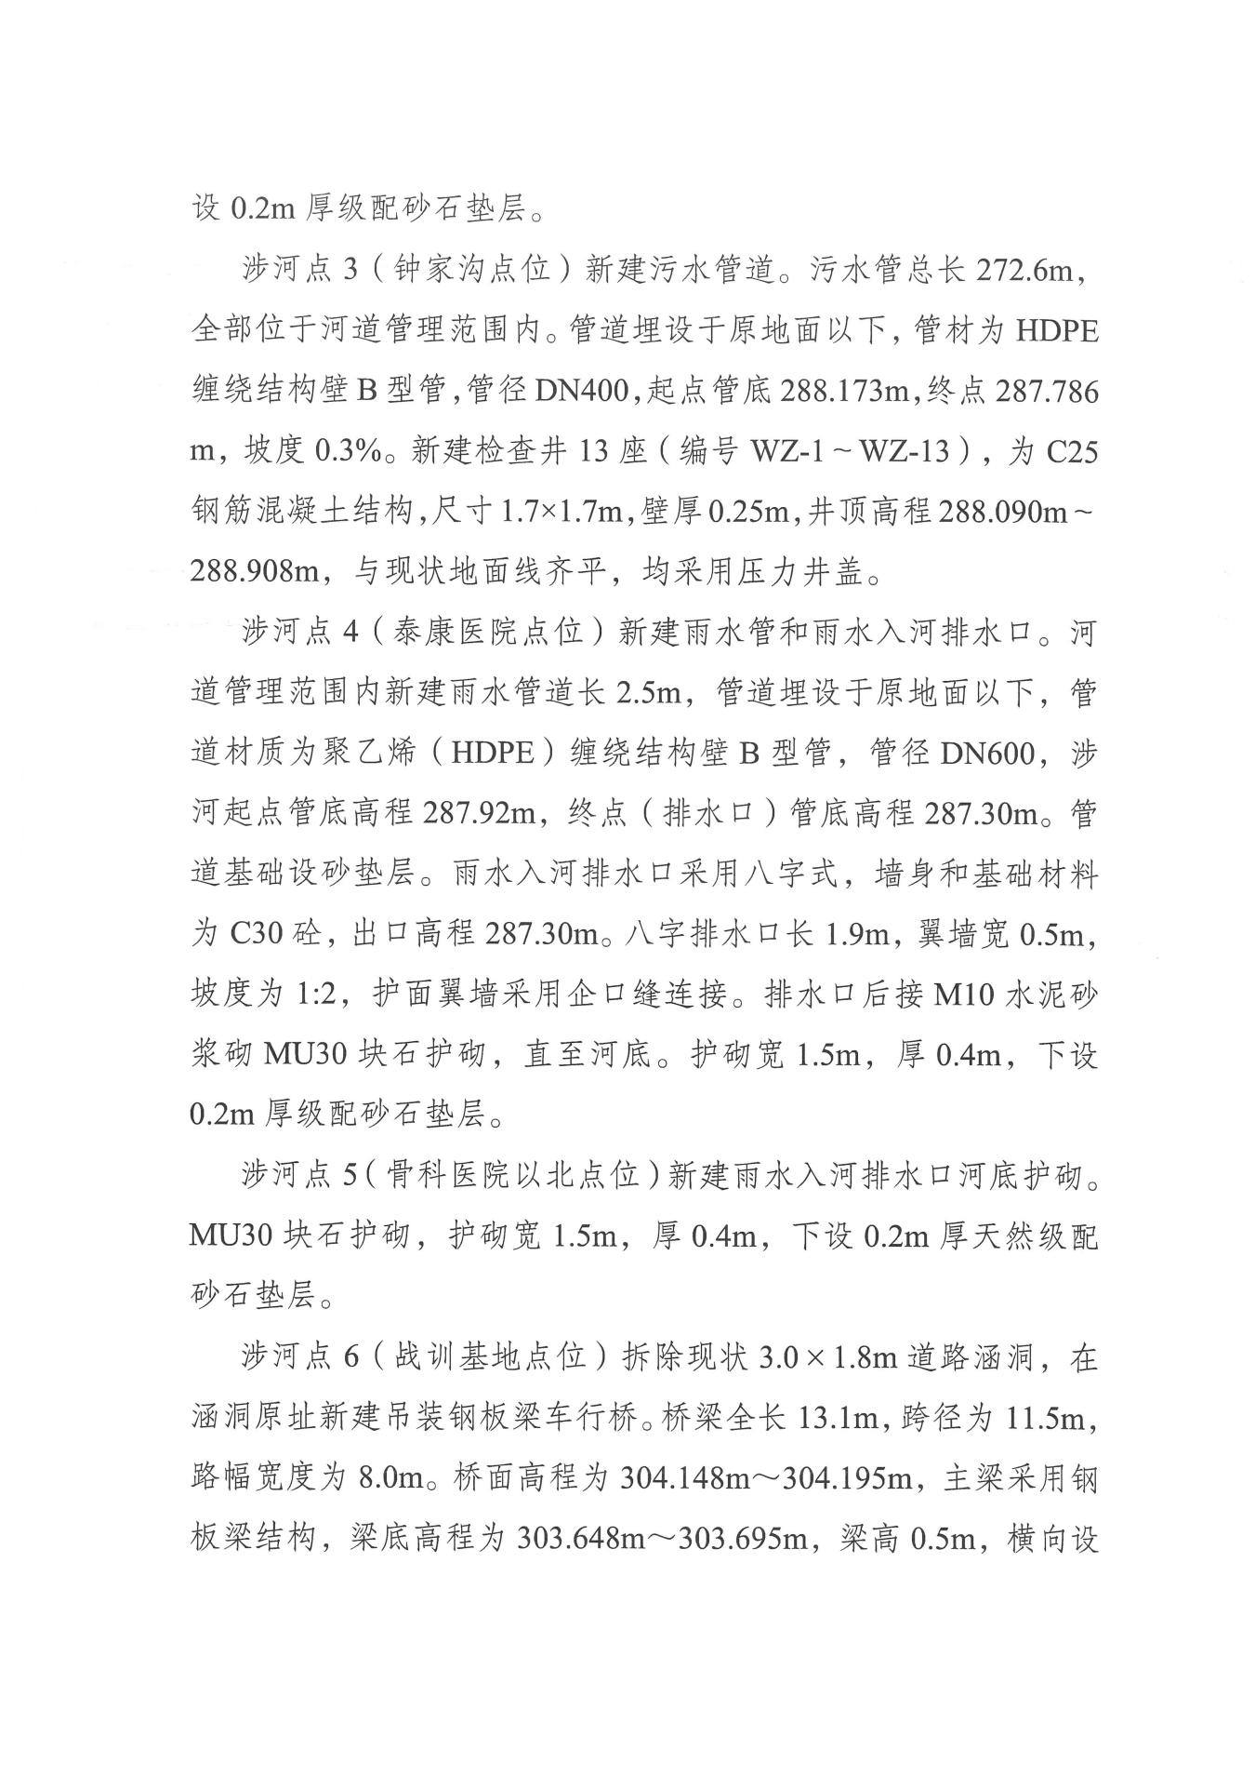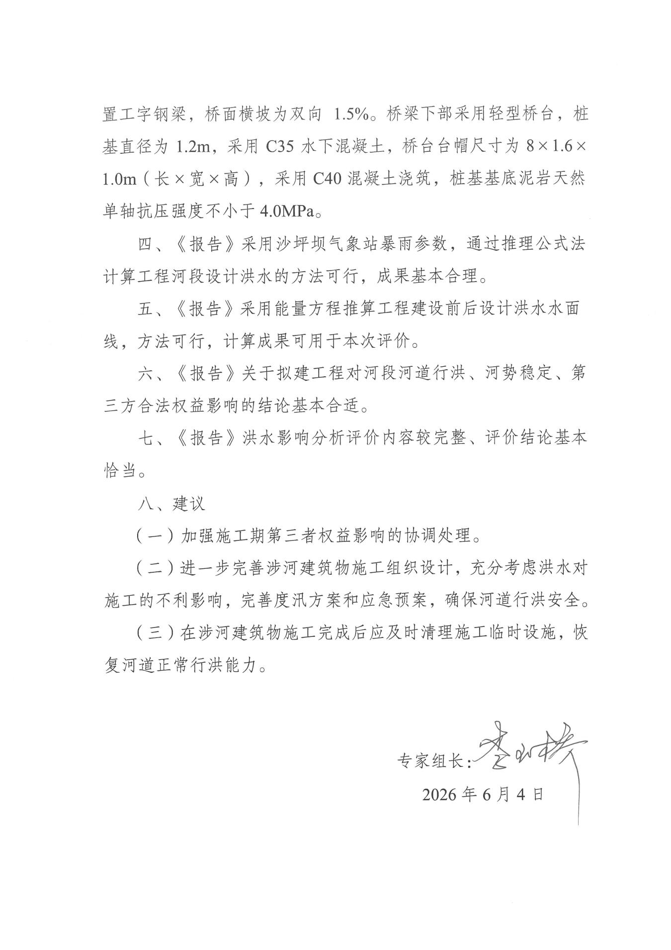

附件2
控制点坐标表（2000坐标系）
序号 | 点位 | 位置 | 编号 | 坐标值（m）
 |  |  |  | X | Y
1 | 清安储能 | 涉河雨水管起点 | Q1 | 3270092.359 | 633075.035
2 | 清安储能 | Y-323检查井 | Q2 | 3270091.867 | 633081.318
3 | 清安储能 | 涉河雨水管终点 | Q3 | 3270091.735 | 633084.205
4 | 清安储能 | 排水口八字翼墙 | Q4 | 3270090.725 | 633083.571
5 | 清安储能 | 排水口八字翼墙 | Q5 | 3270092.784 | 633083.639
6 | 清安储能 | 排水口八字翼墙 | Q6 | 3270090.851 | 633085.345
7 | 清安储能 | 排水口八字翼墙 | Q7 | 3270092.535 | 633085.432
8 | 清安储能 | 排水口八字翼墙 | Q8 | 3270090.182 | 633086.054
9 | 清安储能 | 排水口八字翼墙 | Q9 | 3270093.160 | 633086.153
10 | 清安储能 | 护底衬砌边界 | Q10 | 3270091.722 | 633106.424
11 | 清安储能 | 护底衬砌边界 | Q11 | 3270090.267 | 633106.375
12 | 龙华路铁路桥 | 涉河雨水管起点 | L1 | 3268366.865 | 632758.305
13 | 龙华路铁路桥 | Y-13检查井 | L2 | 3268376.431 | 632758.978
14 | 龙华路铁路桥 | Y-12检查井 | L3 | 3268421.191 | 632780.036
15 | 龙华路铁路桥 | 涉河雨水管终点 | L4 | 3268427.269 | 632773.426
16 | 龙华路铁路桥 | 排水口八字翼墙 | L5 | 3268424.949 | 632772.897
17 | 龙华路铁路桥 | 排水口八字翼墙 | L6 | 3268427.974 | 632775.694
18 | 龙华路铁路桥 | 排水口八字翼墙 | L7 | 3268427.672 | 632770.512
19 | 龙华路铁路桥 | 排水口八字翼墙 | L8 | 3268430.140 | 632772.794
20 | 龙华路铁路桥 | 排水口八字翼墙 | L9 | 3268427.668 | 632768.602
21 | 龙华路铁路桥 | 排水口八字翼墙 | L10 | 3268432.044 | 632772.648
22 | 龙华路铁路桥 | 护底衬砌边界 | L11 | 3268435.815 | 632762.472
23 | 龙华路铁路桥 | 护底衬砌边界 | L12 | 3268437.518 | 632764.047
24 | 泰康医院 | 涉河雨水管起点 | T1 | 3268086.828 | 632458.655
25 | 泰康医院 | 涉河雨水管终点 | T2 | 3268089.363 | 632458.621
26 | 泰康医院 | 排水口八字翼墙 | T3 | 3268088.780 | 632457.576
27 | 泰康医院 | 排水口八字翼墙 | T4 | 3268088.746 | 632459.636
28 | 泰康医院 | 排水口八字翼墙 | T5 | 3268090.549 | 632459.475
29 | 泰康医院 | 排水口八字翼墙 | T6 | 3268090.576 | 632457.795
30 | 泰康医院 | 排水口八字翼墙 | T7 | 3268091.287 | 632457.157
31 | 泰康医院 | 排水口八字翼墙 | T8 | 3268091.239 | 632460.136
32 | 泰康医院 | 护底衬砌边界 | T9 | 3268095.904 | 632457.931
33 | 泰康医院 | 护底衬砌边界 | T10 | 3268095.890 | 632459.376
34 | 钟家沟 | WZ-1检查井 | WZ-1 | 3268014.739 | 632159.503
35 | 钟家沟 | WZ-2检查井 | WZ-2 | 3268024.820 | 632187.766
36 | 钟家沟 | WZ-3检查井 | WZ-3 | 3268034.478 | 632208.612
37 | 钟家沟 | WZ-4检查井 | WZ-4 | 3268043.790 | 632229.700
38 | 钟家沟 | WZ-5检查井 | WZ-5 | 3268050.151 | 632243.385
39 | 钟家沟 | WZ-6检查井 | WZ-6 | 3268055.541 | 632257.065
40 | 钟家沟 | WZ-7检查井 | WZ-7 | 3268058.025 | 632280.219
41 | 钟家沟 | WZ-8检查井 | WZ-8 | 3268057.037 | 632290.227
42 | 钟家沟 | WZ-9检查井 | WZ-9 | 3268055.471 | 632305.911
43 | 钟家沟 | WZ-10检查井 | WZ-10 | 3268058.114 | 632321.143
44 | 钟家沟 | WZ-11检查井 | WZ-11 | 3268064.541 | 632350.693
45 | 钟家沟 | WZ-12检查井 | WZ-12 | 3268075.296 | 632384.500
46 | 钟家沟 | WZ-13检查井 | WZ-13 | 3268086.314 | 632419.318
47 | 白龙路骨科医院 | 护底衬砌边界 | G1 | 3266099.871 | 632848.352
48 | 白龙路骨科医院 | 护底衬砌边界 | G2 | 3266100.702 | 632846.526
49 | 白龙路骨科医院 | 护底衬砌边界 | G3 | 3266103.238 | 632847.427
50 | 白龙路骨科医院 | 护底衬砌边界 | G4 | 3266102.145 | 632849.792
51 | 战训基地 | 左桥墩 | 左桥墩1 | 3261291.091 | 632438.296
52 | 战训基地 | 左桥墩 | 左桥墩2 | 3261287.882 | 632437.527
53 | 战训基地 | 左桥墩 | 左桥墩3 | 3261284.673 | 632436.758
54 | 战训基地 | 右桥墩 | 右桥墩1 | 3261288.597 | 632448.701
55 | 战训基地 | 右桥墩 | 右桥墩2 | 3261285.680 | 632448.002
56 | 战训基地 | 右桥墩 | 右桥墩3 | 3261282.763 | 632447.303

抄送：重庆高新区建设局，白市驿镇人民政府、含谷镇人民政府。
重庆高新区生态环境局综合科 2026年7月2日印发

